**NOSTALGIA – ab 29.09.2023 digital, ab 06.10.2023 auf DVD erhältlich!**

**Synopsis**

Nach 40 Jahren kehrt Felice in seine Heimatstadt Neapel zurück, um seine Mutter ein vielleicht letztes Mal zu sehen. Dort angekommen, begibt er sich auf eine Reise zum Ort seiner Jugend, einem Viertel im heutigen Neapel, aus dem die Gefahr nie ganz verschwand.

Der Film erzählt eindringlich das Schicksal eines sensiblen, sanftmütigen Mannes, dessen Rückkehr in seine Heimatstadt eine Nostalgie in ihm auslöst, der er sich nicht entziehen kann. Seine Vergangenheit und die Mafia scheinen nur darauf gewartet zu haben, ihn endlich einzuholen. Gleichzeitig zeigt NOSTALGIA ein einfühlsames Bild von Neapel mit all seinen romantischen, aber auch hässlichen und brutalen Ecken.

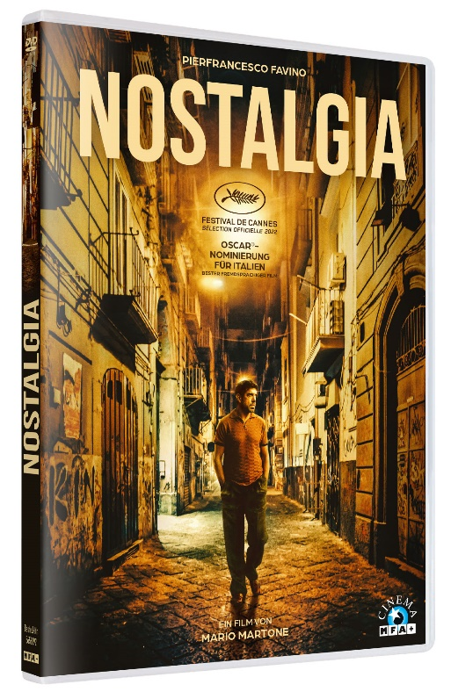

**Keyfacts**

* Regie: Mario Martone (LÄSTIGE LIEBE, 1995 Filmfestspielen in Cannes, ausgezeichnet mit dem David di Donatello, DIE FAHNE DER FREIHEIT, 2010, ausgezeichnet mit zwei David di Donatellos und dem Silbernen Band)
* Italienische Beitrag für den Oscar® 2023
* Im Wettbewerb der 75. Filmfestspiele von Cannes
* Gleichnamige Buchvorlage von Ermanno Rea, seit 2022 im Marix Verlag erschienen

**Technische Facts**

Genre: Drama / Thriller

Laufzeit: ca. 113 Minuten

Herstellungsland / -jahr: Italien / Frankreich 2022

Regie: Mario Martone

Bildformat: 16:9 (2.39:1)

Audio: 5.1 Deutsch & Italienisch

Untertitel: Deutsch

Specials: Trailer, Trailershow

Artikel-Nr. & EAN: 5658092 / 42 60456580 92 1

**Pressestimmen**

„Leidenschaftlich, voller Atmosphäre“ – Screen International

„Lässt den Zuschauer in die Stadt eintauchen, man kann die Gerüche der offenen Märkte, des Mülls, der heruntergekommenen Gebäude, der Motorradabgase und ab und zu auch die reinere Luft der Kirchen praktisch einatmen.“ – Deadline

„Außerordentlich spannend […] Regisseur Martone zieht die Schrauben betont langsam an und inszeniert die Camorra als eine schwer fassbare Bedrohung. Da wirken plötzlich auch die schönsten Gassen wie tödliche Fallen.“ – Der Tagesanzeiger

„Klug und packend erzählt“ – Brigitte

„Ein Film, der einer besonderen Art von Nostalgie nachjagt: süß, ätzend und gefährlich.“ – Süddeutsche Zeitung

„Verstörend schöne Hommage an Neapel“ – Frankfurter Allgemeine Sonntagszeitung

„Keiner ringt Neapel so schrecklich schöne Filme ab wie Mario Martone.“ – Rolling Stone

„Grandios“ – BR Rundschau

„Ein ungewöhnlicher Mafiafilm […] Klug erzählt und konsequent bis zum Ende“ – BR kinokino

„Liebeserklärung an Neapel“ – rbb Kultur

„Meisterwerk!“ – Berlin To Go

„Fast dokumentarisch anmutende Bilder“ – Cinema

„Überragender Hauptdarsteller“ film-rezensionen.de

„Ein wunderschön gedrehter und hervorragend komponierter Film“ – The Guardian